E. E. MEDIA N°11 “ALTE. G. BROWN”

CAPACITACIÓN: EL AULA DIGITAL-CURSO N°1

INTEGRANTES DEL GRUPO:
CLAUDIA PÉREZ
CRISTINA PELL
DÉBORA RAMÍREZ
SANDRA HIGGS

ACTIVIDAD CLASE N° 1: USO DEL CMAP
LLEGARON LAS NETBOOKS

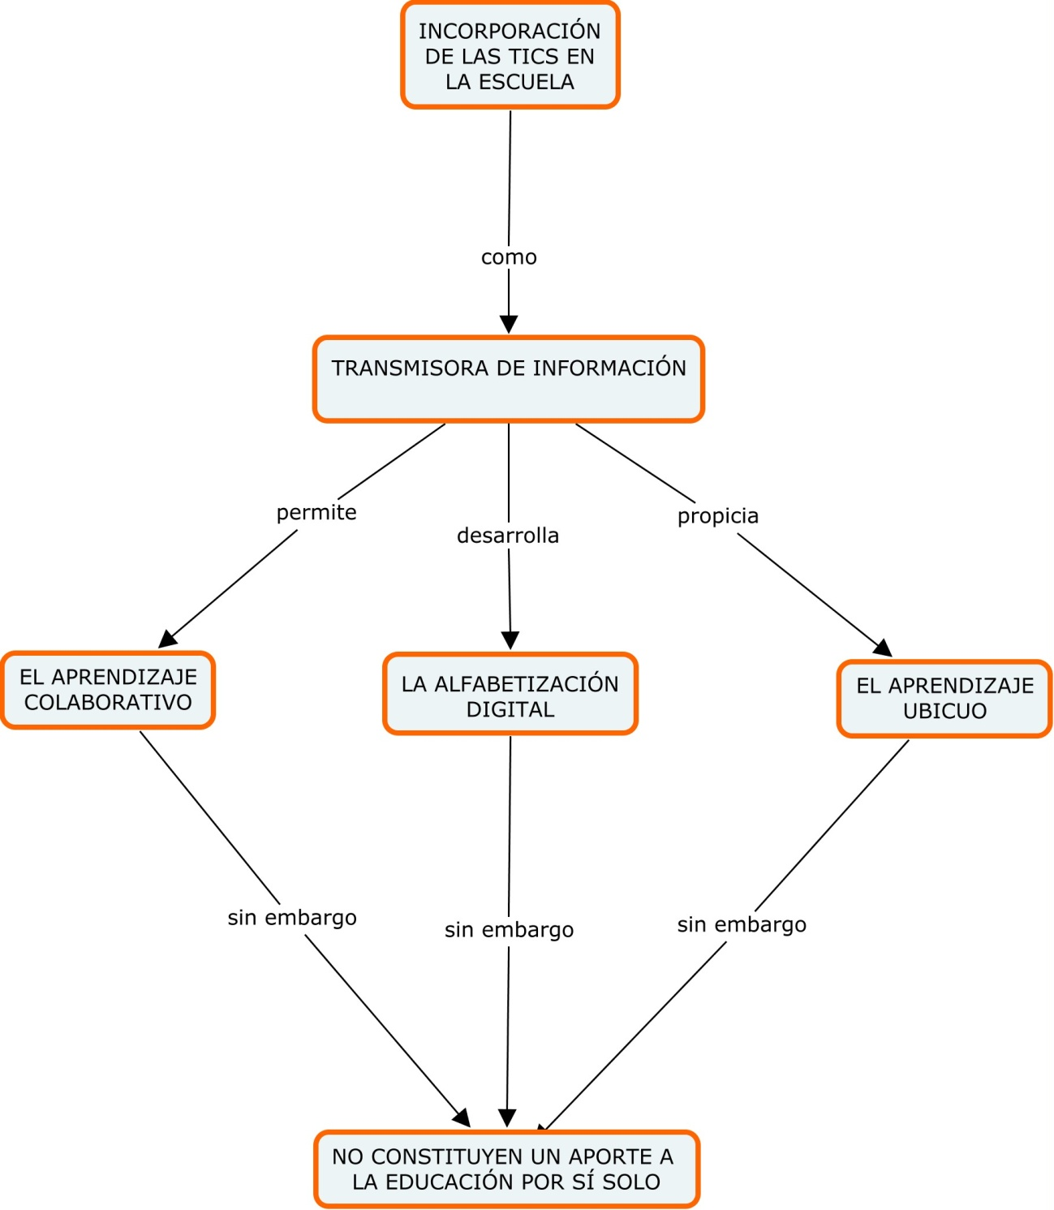

ACTIVIDADES COMPLEMENTARIAS

ACTIVIDAD N°1: CASO MARIANA

Mariana no tuvo en cuenta que el elemento que utilizó se trata de un medio de acceso público y esto implica exposición e imposibilidad de control de sus repercusiones; además olvidó que todos aquellos que la conocían contribuirían a hacer conocer su identidad más allá de los datos que incluía en su perfil.
Si bien no participamos en redes sociales, consideramos que si lo hiciéramos la información sólo sería aquella que no comprometiera a ningún emisor ni receptor.
Creemos que, más allá de la participación de un docente o de alguien de la familia, el anonimato debe mantenerse salvo en las cuestiones laborales en las cuales es necesario el uso de los datos de la identidad del usuario. Es decir, la red social es un instrumento valioso según cuál sea el uso que se quiera hacer de él. En las cuestiones personales y privadas consideramos necesario el resguardo de la identidad a fin de evitar exposición excesiva.
Desde la escuela debemos transmitir la idea de que las herramientas digitales deben conocerse y aprovecharse como instrumentos y no como un fin en sí mismo. Las relaciones humanas son insustituibles y son las que evitan la enajenación y/o alienación.

ACTIVIDAD COMPLEMENTARIA N°2:

De las posibilidades que brinda la netbook, la más utilizada es la de compartir recursos.

Hasta tanto no esté funcionando en la escuela el piso tecnológico, realizamos las siguientes actividades:

- Sugerir páginas apropiadas para la búsqueda de información en cada área, tarea que realizan en sus casas.

- La creación de una carpeta para cada asignatura con el material pertinente en las netbooks.

- Previa creación de una cuenta de correo, se reciben trabajos extraescolares, permitiendo la interacción a partir de un estímulo como por ejemplo: un informe sobre una experiencia de laboratorio, el análisis de una película, etc.

- Preparación de presentaciones Power Point para ilustrar clases especiales.

- Confección de videos en trabajos interdisciplinarios.

